

HỌC VIỆN CÔNG NGHỆ BƯU CHÍNH VIỄN THÔNG
PHÁT TRIỂN HỆ THỐNG THÔNG MINH

ASSIGMENT-2

Giảng viên hướng dẫn : PGS.TS.Trần Đình Quế
Họ và tên sinh viên : Nguyễn Danh Hải
Mã sinh viên : B23DCCN274

Hà Nội – 9/2026

Mục lục
Mục lục 1
Chương I. Giới thiệu bài toán 1
1.1. Bối cảnh đề tài 1
1.2. Mục tiêu của báo cáo 1
Chương II. Định nghĩa hệ thống thông minh 1
2.1. Mô tả hệ thống 1
Ba bài toán ứng dụng cụ thể 1
2.2. Sơ đồ hệ thống 1
Chương III. Định nghĩa bài toán 1
3.1. Phát biểu bài toán 1
Bài toán 1 — Chẩn đoán bệnh tiểu đường (Diabetes Clinical Dataset) 1
Bài toán 2 — Định giá bất động sản (Vietnam Housing Dataset) 1
Bài toán 3 — Phân tích hành vi khách hàng Tiki 1
3.2. Công thức hóa bài toán học 1
Diabetes — Phân lớp nhị phân 1
Vietnam Housing — Hồi quy 1
Tiki — Khám phá tương quan / hồi quy phụ trợ 1
Chương IV. Các tập dữ liệu 1
4.1. Nguồn dữ liệu 1
4.2. Đặc tả dữ liệu 1
Diabetes Clinical Dataset 1
Vietnam Real Estate Dataset 1
Vietnamese Tiki E-commerce Dataset 1
4.3 Khám phá, làm sạch và đánh giá dữ liệu 1
a. Tập dữ liệu Clinical 1
b. Tập dữ liệu Vietnam Housing 1
c. Tập dữ liệu hành vi Khách hàng Tiki 1
Chương V. Biểu diễn dữ liệu 1
5.1. Khái niệm biểu diễn và ma trận đặc trưng 1
5.2. Quy trình tiền xử lý và chuyển đổi biểu diễn 1
5.3 Biểu diễn ma trận và tổng hợp các field của Dataset 1
Tập dữ liệu 1: Diabetes Clinical Dataset (Chẩn đoán Bệnh) 1
Tập dữ liệu 2: Vietnam Real Estate Dataset (Định giá Bất động sản) 1
Tập dữ liệu 3: Vietnamese Tiki E-commerce (Hành vi Khách hàng) 1
Chương VI. Phương pháp học máy 1
Diabetes — Phân lớp nhị phân mất cân bằng 1
Vietnam Housing — Hồi quy 1
Tiki — Khám phá và hồi quy phụ trợ 1
Chương VII. Thiết kế thực nghiệm 1
7.1. Phân chia dữ liệu thực nghiệm (Train/Test Separation) 1
7.2. Mô hình cơ sở (Baseline) 1
7.3. Các độ đo đánh giá mô hình (Evaluation Metrics) 1
7.3.1. Đối với bài toán Hồi quy (Tập Vietnam Housing) 1
7.3.2. Đối với bài toán Phân lớp (Tập Diabetes) 1
Chương VIII. Phân tích biểu diễn dữ liệu 1
8.1. Lựa chọn không gian đặc trưng (Feature Selection) thông qua Ma trận tương quan 1
8.2. Chuẩn hóa không gian biểu diễn (Data Standardization) 1
8.3. Biểu diễn dữ liệu tại bước Nội suy (Inference Representation) 1
a. Diabetes — 5 mô hình phân lớp 1
b. Housing & c. Tiki — 5 mô hình hồi quy (dùng chung kiến trúc) 1
9.6. Đánh giá và so sánh các mô hình 1
a. Diabetes 1
b. Vietnam Housing 1
c. Tiki (quantity_sold) 1
9.7. Nhận xét và Đánh giá chi tiết các Mô hình 1
a. Diabetes — bài toán phân lớp mất cân bằng 1
b. Vietnam Housing — bài toán hồi quy 1
c. Tiki — hồi quy quantity_sold 1
Kết luận chung 1

Chương I. Giới thiệu bài toán

1.1. Bối cảnh đề tài
Trong bối cảnh chuyển đổi số, khối lượng dữ liệu sinh ra từ các lĩnh vực y tế, bất động sản và thương mại điện tử ngày càng lớn, đa dạng về cấu trúc (số, phân loại, văn bản) và chất lượng (nhiều thiếu sót, nhiễu, ngoại lệ). Việc xây dựng một hệ thống thông minh có khả năng thu thập, biểu diễn, làm sạch và khai thác các nguồn dữ liệu này là nhu cầu thiết yếu để hỗ trợ ra quyết định trong chẩn đoán y khoa, định giá bất động sản và phân tích hành vi khách hàng.
Báo cáo này khảo sát ba tập dữ liệu thực tế có đặc trưng khác nhau: (1) tập dữ liệu lâm sàng 100.000 bệnh nhân phục vụ bài toán chẩn đoán bệnh tiểu đường; (2) tập dữ liệu bất động sản Việt Nam với 66.912 tin đăng phục vụ bài toán định giá nhà; (3) tập dữ liệu đánh giá sản phẩm thời trang nữ với 23.486 đánh giá từ nền tảng thương mại điện tử (Womens Clothing E-Commerce Reviews.csv), phục vụ phân tích cảm xúc khách hàng và dự đoán mức độ đề xuất sản phẩm

1.2. Mục tiêu của báo cáo
- Định nghĩa và mô hình hóa hệ thống thông minh xử lý đa nguồn dữ liệu.
- Phát biểu chính xác ba bài toán học máy tương ứng: phân lớp (Diabetes), hồi quy (Housing) và phân lớp dựa trên phân tích cảm xúc văn bản (Womens Clothing E-Commerce Reviews).
- Khám phá, đánh giá chất lượng và làm sạch dữ liệu (missing values, outlier, trùng lặp, phân bố).
- Biểu diễn dữ liệu dưới dạng ma trận đặc trưng phù hợp cho các mô hình học máy.
- Thiết kế thực nghiệm: phân chia dữ liệu, mô hình cơ sở, độ đo đánh giá.
- Phân tích không gian biểu diễn thông qua tương quan đặc trưng và chuẩn hóa dữ liệu.

Chương II. Định nghĩa hệ thống thông minh

2.1. Mô tả hệ thống
Hệ thống thông minh được đề xuất là một pipeline xử lý dữ liệu đầu-cuối (end-to-end), tiếp nhận dữ liệu thô từ nhiều nguồn khác nhau (hồ sơ lâm sàng, tin đăng bất động sản, catalog sản phẩm thương mại điện tử), thực hiện các bước thu thập, làm sạch, biến đổi, biểu diễn dưới dạng ma trận đặc trưng, sau đó cung cấp cho các mô hình học máy để suy luận (chẩn đoán, định giá, phân tích hành vi). Hệ thống có tính module hóa: mỗi tập dữ liệu đi qua một nhánh xử lý riêng nhưng dùng chung một kiến trúc quy trình gồm 5 giai đoạn: Thu thập → Khám phá & Làm sạch → Biểu diễn → Huấn luyện/Đánh giá mô hình → Suy luận.

Ba bài toán ứng dụng cụ thể
- Hệ thống hỗ trợ sàng lọc nguy cơ tiểu đường (Clinical Decision Support) từ các chỉ số sinh học của bệnh nhân.
- Hệ thống định giá bất động sản tự động (Automated Valuation Model) dựa trên đặc điểm căn nhà và vị trí.
- Hệ thống phân tích hành vi khách hàng thương mại điện tử (Customer Behavior Analytics) dựa trên đặc điểm sản phẩm, giá, đánh giá.

2.2. Sơ đồ hệ thống
Sơ đồ tổng quan luồng xử lý của hệ thống:
- Nguồn dữ liệu (Data Sources): Diabetes Clinical Dataset, Vietnam Housing Dataset, Tiki E-commerce Dataset.
- Tầng thu thập (Ingestion Layer): đọc file CSV, kiểm tra schema, log lỗi định dạng.
- Tầng làm sạch (Cleaning Layer): xử lý missing values, loại trùng lặp, phát hiện và xử lý outlier bằng IQR.
- Tầng biểu diễn (Representation Layer): mã hóa biến phân loại, chuẩn hóa biến số, xây dựng ma trận đặc trưng X và nhãn/mục tiêu y.
- Tầng mô hình (Modeling Layer): huấn luyện mô hình cơ sở và mô hình nâng cao, đánh giá bằng các độ đo phù hợp với từng bài toán.
- Tầng suy luận (Inference Layer): áp dụng mô hình đã huấn luyện lên dữ liệu mới để đưa ra dự đoán/khuyến nghị.

Chương III. Định nghĩa bài toán

3.1. Phát biểu bài toán

Bài toán 1 — Chẩn đoán bệnh tiểu đường (Diabetes Clinical Dataset)
Cho một bệnh nhân được mô tả bởi các đặc trưng nhân khẩu học (tuổi, giới tính, chủng tộc) và các chỉ số lâm sàng (BMI, HbA1c, đường huyết, tiền sử tăng huyết áp/tim mạch, hút thuốc), hãy dự đoán bệnh nhân đó có mắc bệnh tiểu đường hay không. Đây là bài toán phân lớp nhị phân (binary classification), với nhãn diabetes ∈ {0, 1}. Tập dữ liệu mất cân bằng đáng kể: chỉ 8.5% mẫu dương tính (8.500 / 100.000).

Bài toán 2 — Định giá bất động sản (Vietnam Housing Dataset)
Cho một bất động sản được mô tả bởi diện tích, số phòng ngủ, số phòng tắm, số tầng, vị trí (tỉnh/thành) và đặc điểm mặt tiền, hãy dự đoán giá bán (triệu VND). Đây là bài toán hồi quy (regression) với biến mục tiêu liên tục price_million_vnd, có phân phối lệch phải mạnh nên thường cần biến đổi log trước khi mô hình hóa.

Bài toán 3 — Dự đoán độ hài lòng khách hàng (Womens Clothing E-Commerce Reviews)
Cho các đánh giá về sản phẩm thời trang nữ bao gồm các đặc trưng nhân khẩu học (tuổi), phản hồi cộng đồng (lượt hữu ích), phân loại sản phẩm (ngành hàng, phân khu) và dữ liệu văn bản (tiêu đề, nội dung đánh giá thô). Hãy dự đoán xem khách hàng có đề xuất sản phẩm này cho người khác hay không. Đây là bài toán phân lớp nhị phân (binary classification) trên dữ liệu bảng kết hợp xử lý ngôn ngữ tự nhiên (NLP), với nhãn mục tiêu Recommended IND ∈ {0, 1}.

3.2. Công thức hóa bài toán học
Với mỗi tập dữ liệu, gọi X là ma trận đặc trưng kích thước n×d (n mẫu, d đặc trưng sau khi mã hóa/chuẩn hóa), và y là vector mục tiêu.

Diabetes — Phân lớp nhị phân
Tìm hàm ánh xạ f: X → {0,1} sao cho tối thiểu hóa hàm mất mát entropy chéo (cross-entropy). Do dữ liệu mất cân bằng lớp, hàm mất mát cần trọng số lớp (class weighting) hoặc kỹ thuật lấy mẫu lại (resampling).
L = − Σ [ wᵢ · yᵢ·log(ŷᵢ) + (1−yᵢ)·log(1−ŷᵢ) ]

Vietnam Housing — Hồi quy
Tìm hàm ánh xạ f: X → ℝ dự đoán giá nhà, tối thiểu hóa sai số bình phương trung bình trên miền log-giá:
L = (1/n) Σ (log(1+yᵢ) − log(1+ŷᵢ))²

Womens Clothing Reviews — Phân lớp nhị phân kết hợp NLP
Tìm hàm ánh xạ f: X → {0,1} với y là biến Recommended IND, nhằm tối thiểu hóa hàm mất mát entropy chéo (cross-entropy) tương tự tập Diabetes. Tuy nhiên, ma trận đặc trưng X của bài toán này phức tạp hơn vì nó là sự kết nối (concatenation) giữa vector biểu diễn số hóa và ma trận thưa TF-IDF được trích xuất từ dữ liệu văn bản.

Chương IV. Các tập dữ liệu

4.1. Nguồn dữ liệu
- Diabetes Clinical Dataset: dữ liệu lâm sàng tổng hợp mô phỏng hồ sơ bệnh nhân, định dạng CSV, dùng cho bài toán chẩn đoán/dự đoán bệnh tiểu đường.
- Vietnam Real Estate Dataset (house_buying_dec29th_2025.csv): dữ liệu tin đăng bán nhà thu thập từ nền tảng batdongsan.vn, thu thập ngày 29/12/2025.
- Womens Clothing E-Commerce Reviews.csv: Dữ liệu đánh giá thực tế của khách hàng (đã được ẩn danh hóa) mua sắm các sản phẩm thời trang nữ trên một nền tảng thương mại điện tử..

4.2. Đặc tả dữ liệu

Diabetes Clinical Dataset
Kích thước: 100.000 dòng × 16 cột. Gồm các nhóm biến: nhân khẩu học (year, gender, age, location, các cờ chủng tộc race:*), tiền sử bệnh (hypertension, heart_disease, smoking_history), chỉ số lâm sàng (bmi, hbA1c_level, blood_glucose_level) và nhãn mục tiêu (diabetes).
Biến | Kiểu | Ý nghĩa
age | float | Tuổi bệnh nhân
gender | categorical | Giới tính (Female/Male/Other)
race:* | binary (5 cột) | Cờ chủng tộc one-hot sẵn
hypertension | binary | Tiền sử tăng huyết áp
heart_disease | binary | Tiền sử bệnh tim
smoking_history | categorical | Tình trạng hút thuốc (6 nhóm)
bmi | float | Chỉ số khối cơ thể
hbA1c_level | float | Chỉ số đường huyết trung bình 2-3 tháng
blood_glucose_level | int | Đường huyết tại thời điểm đo
diabetes | binary (target) | Nhãn mắc tiểu đường

Vietnam Real Estate Dataset
Kích thước: 66.912 dòng × 11 cột. Bao gồm định danh tin đăng (id, detail_url, title), vị trí (location dạng "Quận/Huyện, Tỉnh/Thành"), đặc điểm vật lý (area_m2, bedrooms, bathrooms, floors, frontage) và biến mục tiêu price_million_vnd.
Biến | Kiểu | Ý nghĩa
location | categorical | Vị trí; 57 tỉnh/thành, 280 khu vực chi tiết
timeline_hours | int | Thời gian đăng tin (giờ) tại thời điểm crawl
area_m2 | float | Diện tích (m²)
bedrooms / bathrooms / floors | float | Số phòng ngủ / phòng tắm / tầng
frontage | bool | Có mặt tiền hay không
price_million_vnd | float (target) | Giá bán (triệu VND)

Womens Clothing E-Commerce Reviews Dataset
Kích thước: 23.486 dòng × 11 cột. Bao gồm dữ liệu văn bản, đánh giá điểm số, thông tin khách hàng và phân loại sản phẩm..
Ngành hàng |  |  | Số sản phẩm
Phụ kiện thời trang |  |  | 16.019
Giày nữ |  |  | 5.919
Giày nam |  |  | 5.745
Balo - Vali |  |  | 5.361
Túi nữ |  |  | 4.325
Túi nam |  |  | 4.234
Biến | Kiểu | Ý nghĩa
name / description | text | Tên và mô tả sản phẩm
original_price / price | int | Giá gốc / giá bán hiện tại (VND)
fulfillment_type | categorical | Phương thức giao hàng (dropship, tiki_delivery,...)
brand | categorical | Thương hiệu (824 giá trị duy nhất)
review_count / rating_average | int / float | Số lượt đánh giá / điểm trung bình
favourite_count | int | Số lượt yêu thích
number_of_images / has_video | int / bool | Số ảnh sản phẩm / có video
vnd_cashback | int | Hoàn tiền (VND)
quantity_sold | int | Số lượng đã bán (mục tiêu khám phá)

4.3 Khám phá, làm sạch và đánh giá dữ liệu

a. Tập dữ liệu Clinical

- Nạp dữ liệu dataset

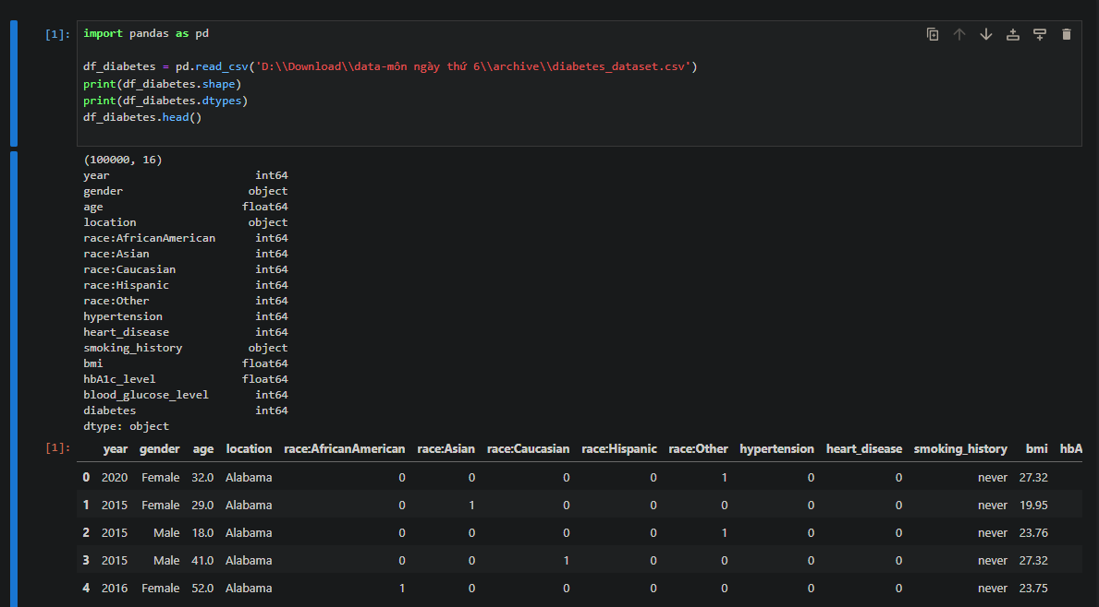

- Làm sạch dữ liệu

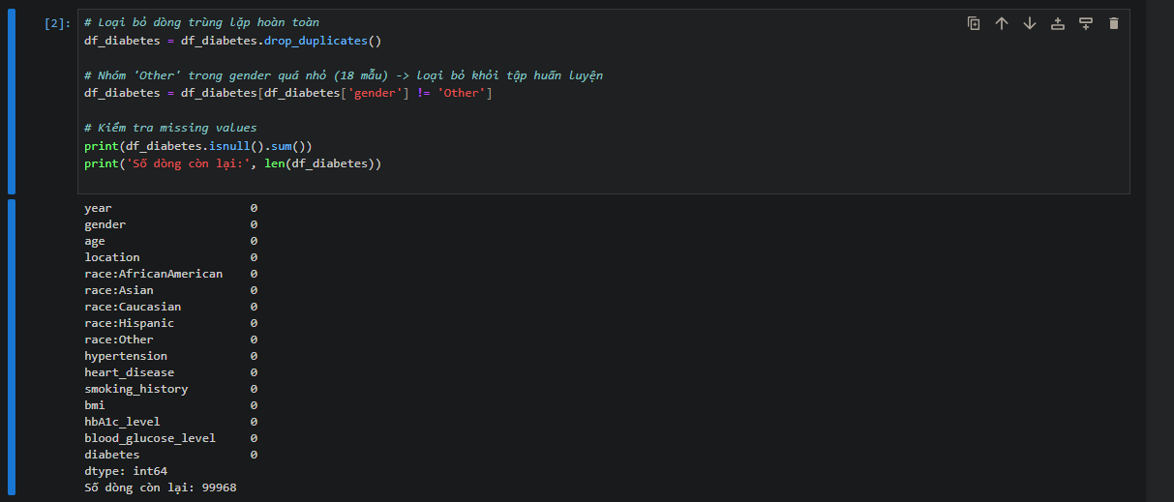

- Trực quan hóa dữ liệu

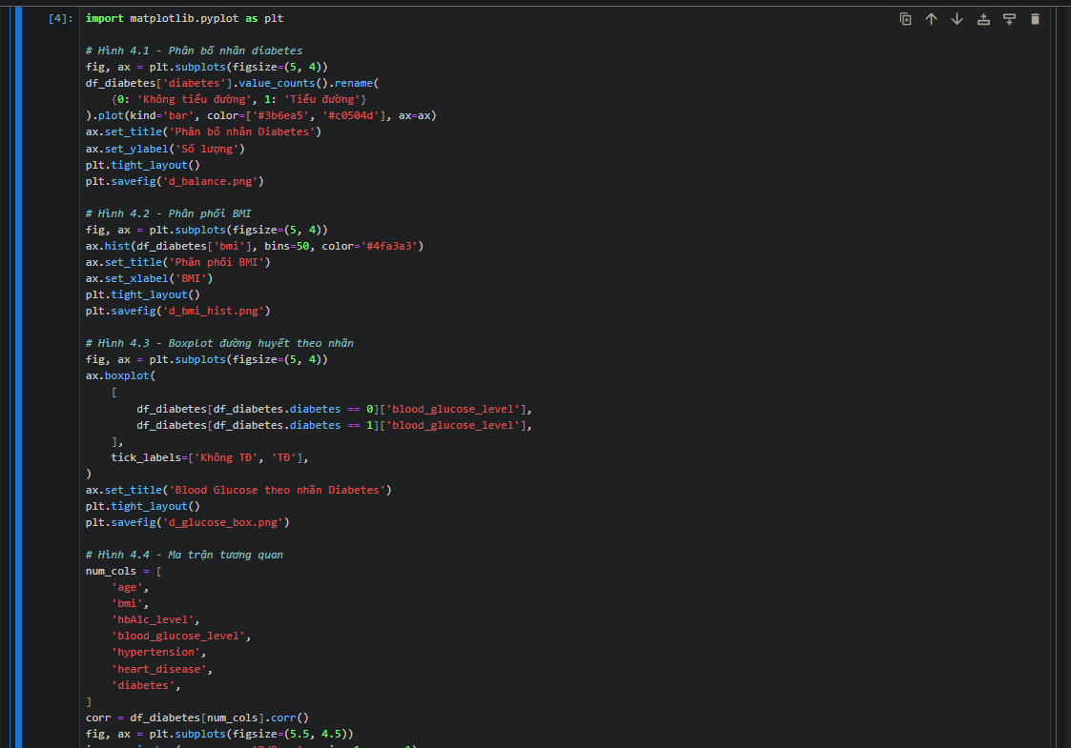

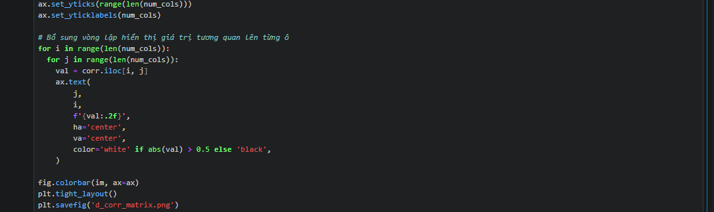
Kiểm tra chất lượng: tập dữ liệu không có giá trị thiếu (missing = 0 trên toàn bộ 16 cột) nhưng có 14 dòng trùng lặp hoàn toàn cần loại bỏ trước khi huấn luyện.
Phân bố nhãn mục tiêu diabetes rất mất cân bằng: 91.500 mẫu âm tính (91.5%) so với 8.500 mẫu dương tính (8.5%). Đây là đặc điểm quan trọng cần xử lý bằng class-weighting, SMOTE hoặc stratified sampling khi phân chia dữ liệu.

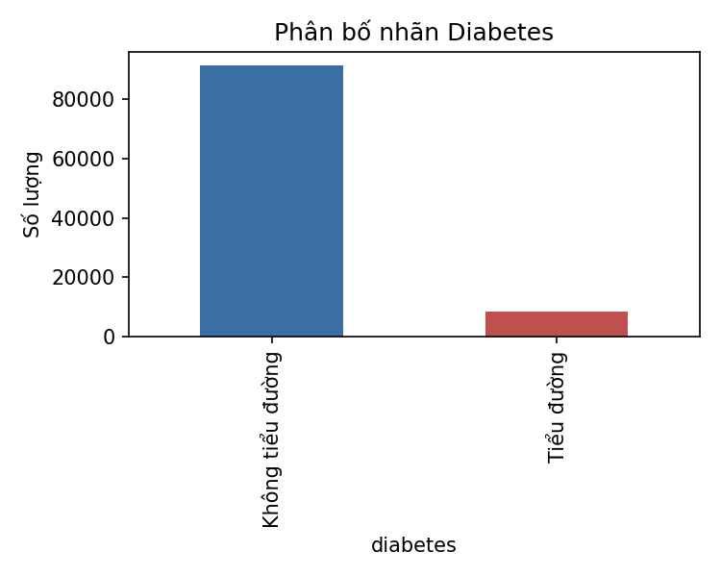
Hình 4.1 — Phân bố nhãn diabetes
Biểu đồ cột mô tả sự phân bố nhãn Diabetes cho thấy tình trạng mất cân bằng dữ liệu nghiêm trọng khi nhóm "Không tiểu đường" chiếm áp đảo khoảng 91.5% (~91,500 mẫu), còn nhóm "Tiểu đường" chỉ chiếm ~8.5% (~8,500 mẫu). Tỷ lệ chênh lệch gần 11 : 1 này rất đặc trưng trong dữ liệu chẩn đoán y tế thực tế.
Sự lệch pha này dễ dẫn đến "bẫy độ chính xác" (Accuracy Paradox), khi một mô hình chỉ cần đoán tất cả mẫu là "Không tiểu đường" cũng đạt 91.5% Accuracy nhưng lại bỏ sót 100% người bệnh. Các thuật toán học máy vì thế rất dễ bị thiên vị lớp đa số và làm tăng tỷ lệ bỏ sót ca bệnh (False Negative).
Để xử lý, bước đánh giá mô hình bắt buộc phải thay Accuracy bằng các chỉ số phù hợp hơn như Recall (ưu tiên hàng đầu để hạn chế bỏ sót bệnh nhân), F1-Score, PR-AUC, đồng thời dùng Stratified Split khi chia dữ liệu train/test để giữ nguyên tỷ lệ nhãn.
Về kỹ thuật huấn luyện, nên áp dụng SMOTE/ADASYN để sinh thêm mẫu cho lớp thiểu số, hoặc đơn giản và hiệu quả nhất là thiết lập class_weight='balanced' trong các thuật toán (Random Forest, XGBoost, LightGBM) nhằm phạt nặng mô hình khi dự đoán sai ca tiểu đường.
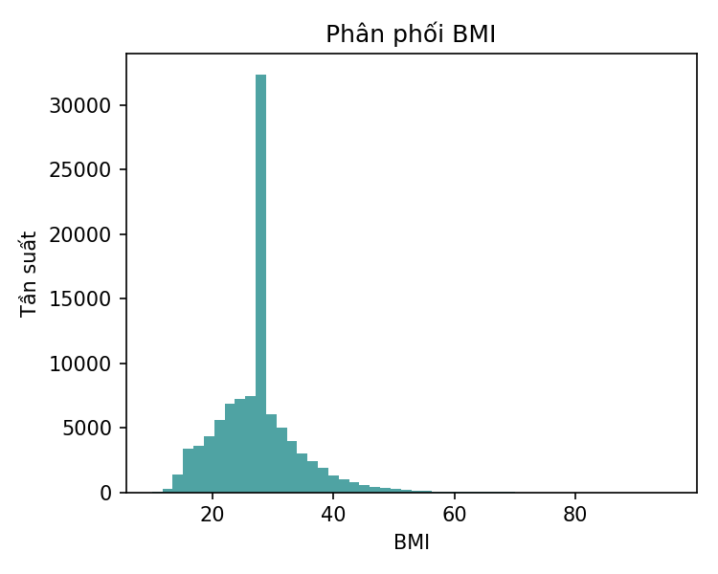
Hình 4.2 — Phân phối BMI
Biểu đồ tần suất (Histogram) thể hiện Phân phối BMI cho thấy dữ liệu có dạng lệch phải (Right-skewed) rõ rệt, tập trung chủ yếu trong khoảng 20 – 35 kg/m², kèm theo một phần đuôi dài kéo dài sang phải tới mức BMI > 80 kg/m².
Đặc biệt, biểu đồ xuất hiện một cột nhọn bất thường (peak) cực cao tại ngưỡng BMI ~27.3 với hơn 30,000 mẫu. Đây nhiều khả năng là hệ quả của bước điền dữ liệu thiếu (imputation) bằng giá trị trung vị/trung bình (Median/Mean Imputation) trước đó, tạo ra một điểm tích tụ dữ liệu nhân tạo rất lớn.
Về các giá trị ngoại lệ (Outliers), mặc dù phương pháp IQR phát hiện 7,086 mẫu nằm ngoài khoảng [14.7, 38.5], phần lớn các chỉ số BMI cao này phản ánh đúng thực tế lâm sàng của bệnh nhân béo phì nặng. Tuy nhiên, các giá trị BMI cực đoan (> 60 hoặc < 10) vẫn cần xem xét kỹ vì có thể chứa lỗi nhập liệu.
Để xử lý dữ liệu BMI cho mô hình Machine Learning, không nên xóa bỏ dữ liệu máy móc nhằm tránh mất thông tin bệnh lý quan trọng. Thay vào đó, nên áp dụng Capping (Winsorization) ở ngưỡng phù hợp, kết hợp biến đổi Log/Box-Cox để giảm độ lệch của phân phối, đồng thời cân nhắc xử lý lại các giá trị bị gán đè (imputed) để tránh làm nhiễu mô hình.
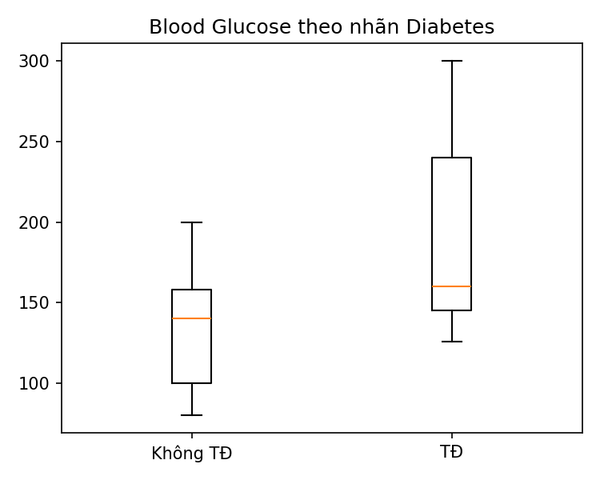
Hình 4.3 — Đường huyết theo nhãn diabetes (boxplot)
Biểu đồ Boxplot so sánh mức Blood Glucose (đường huyết) giữa 2 nhóm cho thấy sự khác biệt rõ rệt về mặt phân phối, phản ánh chính xác bản chất y khoa của bệnh tiểu đường.
Ở nhóm "Không TĐ", mức đường huyết tập trung ổn định trong khoảng thấp với trung vị quanh mức 140 mg/dL, dải tứ phân kỳ (IQR) hẹp và giá trị cao nhất chỉ chạm mốc 200 mg/dL. Trong khi đó, nhóm "TĐ" sở hữu phân phối dịch chuyển hẳn lên cao với trung vị xấp xỉ 160 mg/dL, độ phân tán (IQR) rất rộng và dải giá trị kéo dài lên tới mốc tối đa 300 mg/dL.
Sự tách biệt rõ ràng này xác nhận Blood Glucose là một đặc trưng mang sức phân biệt cực kỳ mạnh (Strong Predictor), đóng vai trò quan trọng giúp các thuật toán Machine Learning dễ dàng thiết lập ngưỡng phân chia (decision boundary) để dự đoán chính xác nhãn tiểu đường.
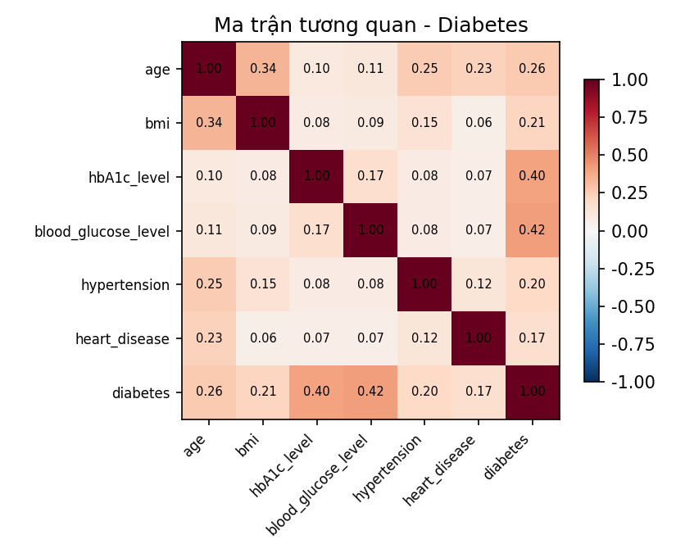
Hình 4.4 — Ma trận tương quan giữa các biến số và nhãn diabetes
Tương quan với nhãn mục tiêu theo mức giảm dần: blood_glucose_level (r=0.42), hbA1c_level (r=0.401), age (r=0.258), bmi (r=0.214), hypertension (r=0.198), heart_disease (r=0.172). Hai chỉ số đường huyết và HbA1c là các đặc trưng dự báo mạnh nhất, phù hợp với kiến thức y khoa.
Đánh giá tổng thể: dữ liệu sạch về mặt missing values nhưng cần xử lý (1) trùng lặp, (2) mất cân bằng lớp, (3) nhóm thiểu số trong biến phân loại, (4) chuẩn hóa các biến số có thang đo khác nhau (tuổi 0-80, BMI 10-95, đường huyết 80-300).
- Chia và chuẩn hóa dữ liệu
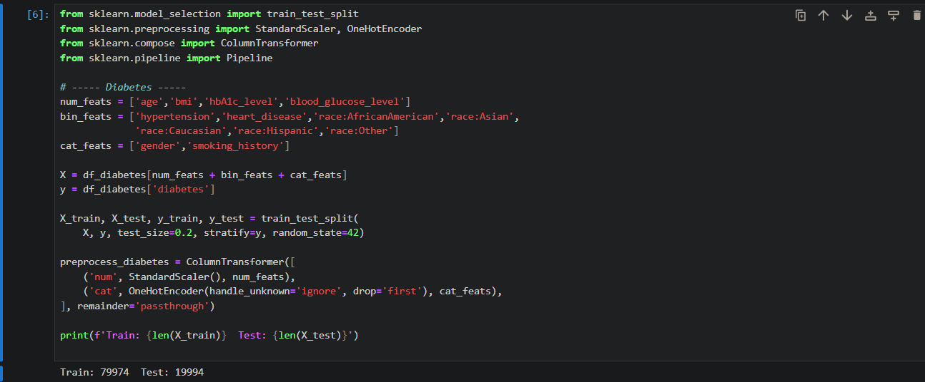

b. Tập dữ liệu Vietnam Housing
Đây là tập dữ liệu "bẩn" nhất trong ba tập: tỷ lệ thiếu dữ liệu cao ở nhiều cột quan trọng — area_m2 thiếu 24.76%, bedrooms thiếu 17.39%, bathrooms thiếu 22.96%, floors thiếu 21.87%, và price_million_vnd (biến mục tiêu) thiếu 3.14%. Không có dòng trùng lặp hoàn toàn.
Cột | Số thiếu | Tỷ lệ (%)
area_m2 | 16.568 | 24.76
bedrooms | 11.639 | 17.39
bathrooms | 15.364 | 22.96
floors | 14.634 | 21.87
price_million_vnd | 2.103 | 3.14
Về ngoại lệ và giá trị phi lý: có 362 tin giá bằng 0 (dữ liệu lỗi/tin ảo), 207 tin diện tích dưới 10m² (khó xảy ra với nhà ở thực tế), và 251 tin diện tích trên 2.000m² — trong đó giá trị max lên tới 62 triệu m² là lỗi nhập liệu rõ ràng (không phải bất động sản thực). Áp dụng IQR trên area_m2 phát hiện 4.288 điểm ngoại lệ, trên price_million_vnd phát hiện 5.837 điểm — tuy nhiên vì phân phối giá bất động sản vốn lệch phải tự nhiên (một số biệt thự/nhà mặt phố giá rất cao là hợp lệ), quy tắc IQR đơn thuần đánh dấu quá nhiều điểm hợp lệ là "outlier". Giải pháp thực tế trong báo cáo: lọc theo ngưỡng miền giá trị hợp lý (0 < giá < 200 tỷ, 5m² < diện tích < 1.000m²) kết hợp biến đổi log thay vì loại bỏ theo IQR máy móc.
Sau khi lọc theo ngưỡng hợp lý, còn lại 49.105 bản ghi hợp lệ (73.4% dữ liệu gốc) dùng cho phân tích giá/m².

- Nạp dữ liệu dataset
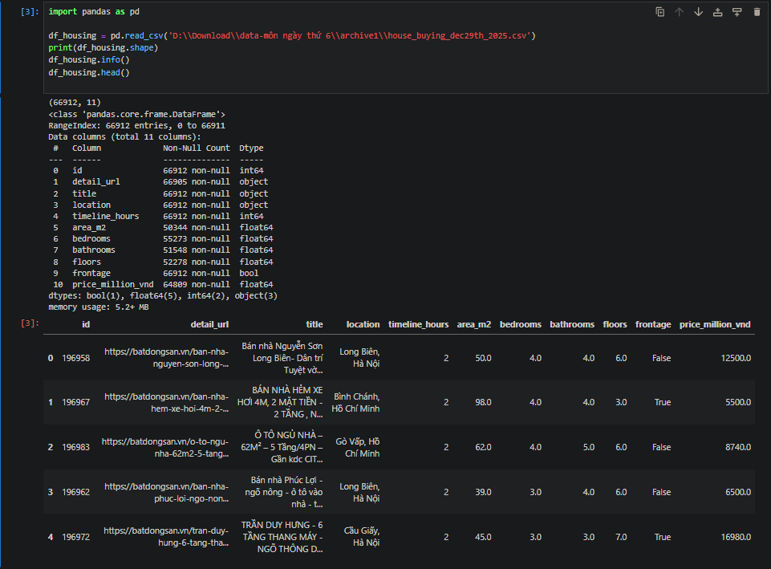
- Làm sạch dữ liệu
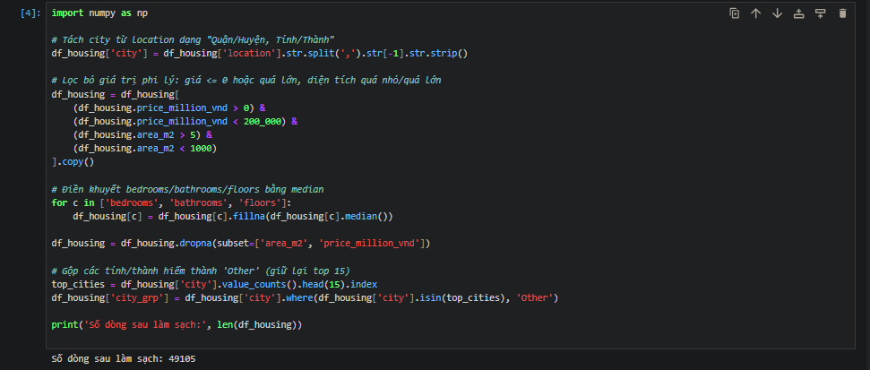
- Trực quan hóa dữ liệu
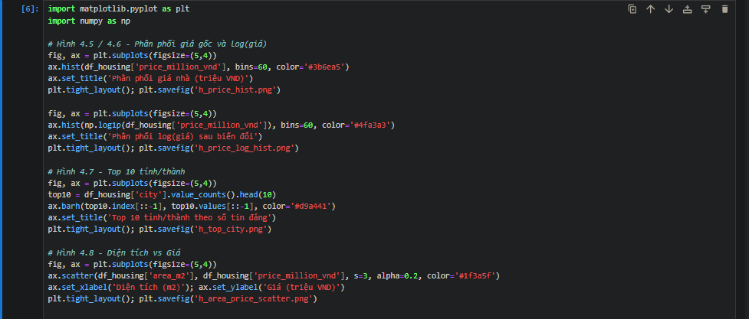

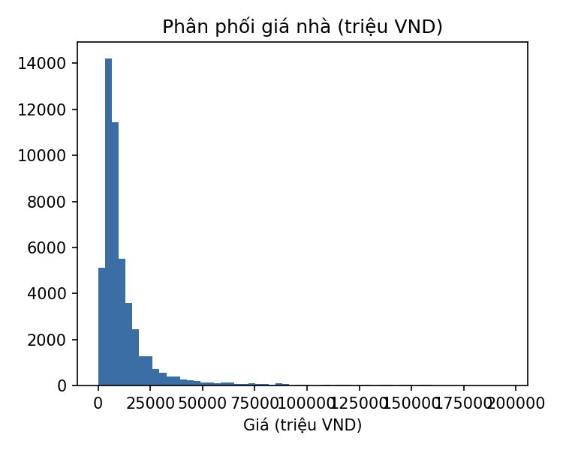
Hình 4.5 — Phân phối giá nhà (triệu VND)
Biểu đồ tần suất (Histogram) thể hiện Phân phối giá nhà (triệu VND) cho thấy dữ liệu bị lệch phải rất nặng (Right-skewed / Positively skewed). Đa số các bất động sản tập trung ở phân khúc giá bình dân đến trung cấp (dưới 20,000 triệu VND, đỉnh phân phối rơi vào khoảng 5,000 – 10,000 triệu VND), trong khi số lượng bất động sản cao cấp có giá cực cao kéo dài đuôi sang bên phải (lên đến 100,000 – 200,000 triệu VND).
Sự chênh lệch và khoảng giá rộng này làm cho phân phối không tuân theo quy luật chuẩn (Non-normal distribution), đồng thời chứa nhiều giá trị ngoại lệ (outliers) ở phân khúc giá cao. Tình trạng này khiến các mô hình học máy dạng tuyến tính (Linear Regression, Ridge, Lasso) hoặc các chỉ số đo lường như Mean/MSE dễ bị ảnh hưởng tiêu cực bởi các bất động sản có giá đắt đỏ bất thường.
Do đó, việc áp dụng biến đổi Log Transform (như np.log1p) cho biến giá ở biểu đồ tiếp theo là cực kỳ cần thiết. Kỹ thuật này giúp thu hẹp khoảng cách giữa các giá trị cực đoan, đưa phân phối về dạng tiệm cận chuẩn (Bell-shaped), từ đó nâng cao hiệu quả huấn luyện và độ ổn định cho các thuật toán dự đoán giá nhà.

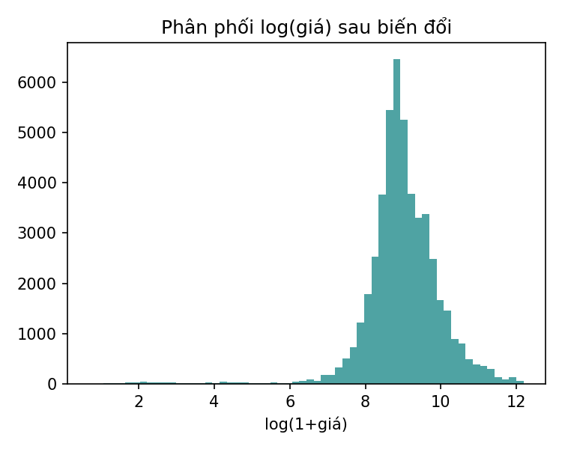
Hình 4.6 — Phân phối log(giá) sau biến đổi, gần chuẩn hơn
Biểu đồ tần suất thể hiện Phân phối log(giá) sau biến đổi (log1p) cho thấy phân phối của biến phụ thuộc đã được cải thiện rõ rệt, chuyển từ dạng lệch phải cực độ sang hình dáng đối xứng tiệm cận chuẩn (Approximately Normal Distribution) dạng chuông. Các giá trị tập trung dày đặc xung quanh tâm với log(giá) xấp xỉ từ 8 đến 9.5 (tương ứng khoảng 3,000 – 13,000 triệu VND).
Việc áp dụng phép biến đổi $\log\left(1+x\right)$ đã thu hẹp hiệu quả khoảng cách giữa các giá trị cực đại và giá trị trung bình, làm giảm tác động tiêu cực của các bất động sản giá siêu cao (outliers). Điều này thỏa mãn giả định về phân phối chuẩn của phần dư (normality of residuals) trong các mô hình hồi quy tuyến tính (Linear Regression, Ridge, Lasso) và giúp ổn định phương sai (homoscedasticity).
Nhờ phân phối tiệm cận chuẩn này, mô hình học máy không chỉ hội tụ nhanh hơn trong quá trình huấn luyện mà còn cải thiện đáng kể khả năng dự đoán ở cả phân khúc giá thấp lẫn giá cao. Tuy nhiên, cần lưu ý khi đánh giá kết quả: sau khi mô hình đưa ra dự đoán ở thang đo log, ta cần dùng hàm mũ ngược $\exp\left(y\right)-1$ để đưa giá trị dự báo về lại đơn vị tiền tệ gốc (triệu VND).
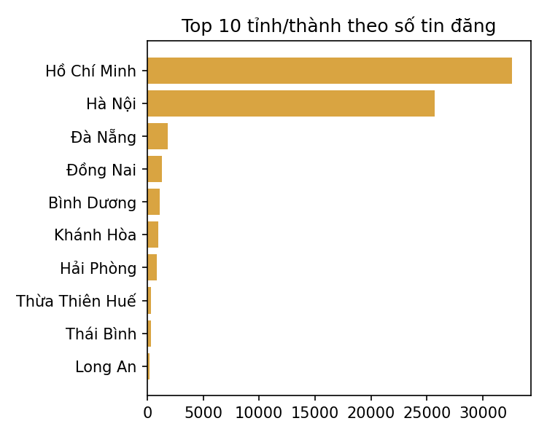
Hình 4.7 — Top 10 tỉnh/thành theo số lượng tin đăng
Biểu đồ thanh nằm ngang thể hiện Top 10 tỉnh/thành theo số tin đăng cho thấy sự tập trung dữ liệu cực kỳ lệch (High Concentration / Data Sparsity) vào các trung tâm kinh tế lớn.
TP. Hồ Chí Minh dẫn đầu toàn quốc với số tin đăng cao nhất (vượt mốc 30,000 tin), theo sát ngay sau là Hà Nội (khoảng 25,000 tin). Hai đô thị đặc biệt này cộng lại đã chiếm phần lớn tổng lượng dữ liệu của toàn bộ tập dữ liệu. Các tỉnh/thành còn lại trong top 10 như Đà Nẵng, Đồng Nai, Bình Dương, Khánh Hòa... sở hữu số lượng tin đăng rất khiêm tốn (chỉ khoảng vài trăm đến dưới 2,000 tin mỗi tỉnh).
Sự chênh lệch lớn này phản ánh đúng thực tế thị trường bất động sản sôi động tại hai đầu cầu đất nước, nhưng đồng thời tạo ra hiện tượng mất cân bằng địa lý (Geographic Imbalance). Điều này khiến mô hình học máy dễ bị thiên vị (Bias) khi dự đoán giá nhà ở các tỉnh/thành ngoài Hà Nội và TP.HCM do thiếu hụt lượng mẫu huấn luyện cần thiết.
Để xử lý biến danh mục city cho bài toán Machine Learning, nên áp dụng các phương pháp mã hóa phù hợp như Target Encoding hoặc Frequency/Count Encoding thay vì One-Hot Encoding (vì sẽ tạo ra ma trận quá thưa). Ngoài ra, có thể cân nhắc gộp các tỉnh/thành có lượng tin đăng quá ít vào một nhóm chung ("Khác") hoặc xây dựng các mô hình phân vùng riêng biệt (regional models) để tăng độ chính xác.
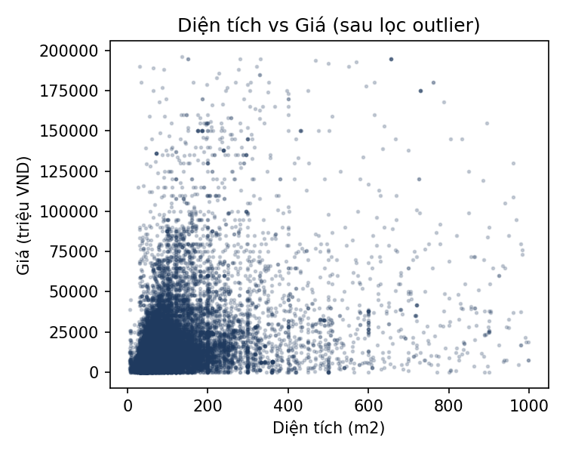
Hình 4.8 — Quan hệ diện tích và giá (sau lọc outlier)
Biểu đồ phân tán (Scatter plot) thể hiện mối quan hệ giữa Diện tích (${\text{m}}^{2}$) và Giá (triệu VND) cho thấy xu hướng tương quan thuận nhưng tồn tại hiện tượng phương sai thay đổi nghiêm trọng (Heteroscedasticity) và phân bố dữ liệu không đồng đều.
Hầu hết các điểm dữ liệu tập trung rất dày đặc ở phân khúc diện tích dưới $200{\text{ m}}^{2}$ và mức giá dưới $50,000\text{ triệu VND}$. Khi diện tích tăng lên (đặc biệt trong khoảng từ $200{\text{ m}}^{2}$ đến $1,000{\text{ m}}^{2}$), độ phân tán của giá nhà rộng ra đáng kể: cùng một mức diện tích nhưng có căn giá chỉ vài nghìn triệu VND, trong khi có căn chạm mốc tối đa $200,000\text{ triệu VND}$.
Sự phân tán này phản ánh đúng thực tế định giá bất động sản, khi giá nhà không chỉ phụ thuộc vào diện tích mà còn bị chi phối mạnh bởi các yếu tố địa lý (vị trí trung tâm hay ngoại thành) và loại hình nhà ở. Đồng thời, việc các điểm dữ liệu thưa thớt ở vùng diện tích lớn cho thấy hiện tượng dữ liệu thưa (data sparsity) ở phân khúc bất động sản diện tích rộng.
Đối với các mô hình Machine Learning, nếu đưa trực tiếp hai biến này ở thang đo gốc vào huấn luyện sẽ làm các thuật toán hồi quy tuyến tính vi phạm giả định về phương sai sai số không đổi. Để xử lý, ngoài việc sử dụng log(giá), bạn nên thực hiện log(diện tích) hoặc tạo thêm biến tương tác Đơn giá/${\text{m}}^{2}$ ($\text{Price_per_m2}=\text{Giá}/\text{Diện tích}$) để ổn định phương sai và giúp mô hình học mối quan hệ tuyến tính rõ ràng hơn.

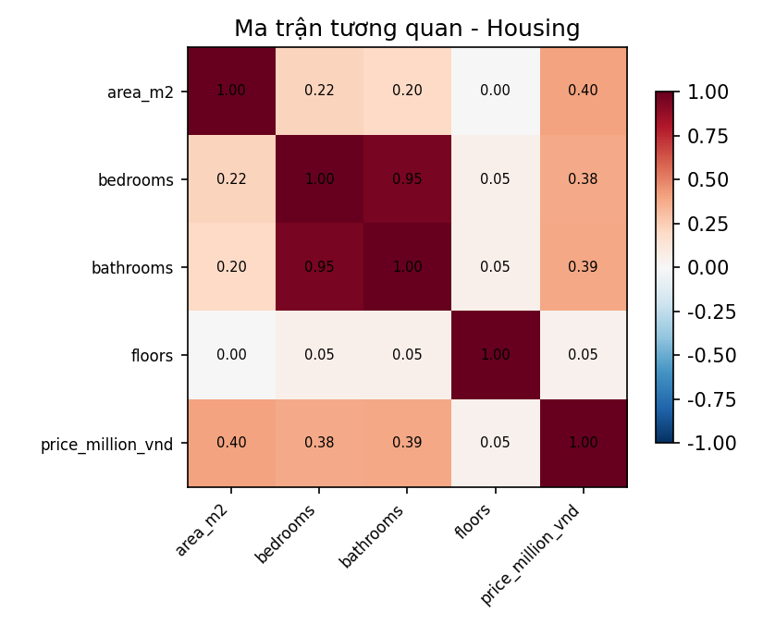
Hình 4.9 — Ma trận tương quan các biến số với giá
Tương quan tuyến tính với giá: area_m2 (r=0.4), bedrooms (r=0.38), bathrooms (r=0.386), floors (r=0.047). Diện tích là yếu tố ảnh hưởng mạnh nhất nhưng tương quan chỉ ở mức trung bình (~0.4), cho thấy giá nhà còn phụ thuộc nhiều vào vị trí — một biến phân loại có lực giải thích lớn nhưng không thể hiện trực tiếp trong ma trận tương quan tuyến tính.
- Chia và chuẩn hóa dữ liệu
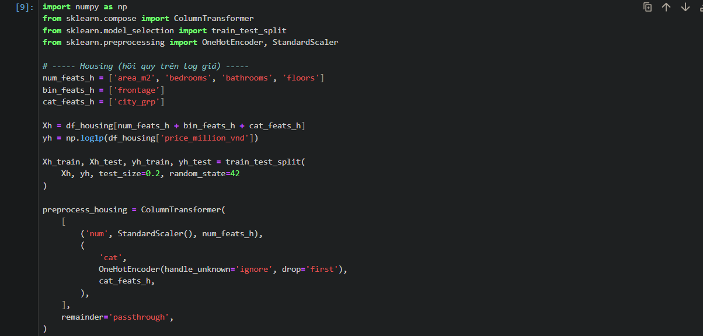

c. Tập dữ liệu Womens Clothing E-Commerce Reviews
Khám phá missing values: Tập dữ liệu có thiếu sót đáng kể ở nhóm biến văn bản. Cột Title khuyết 3.810 dòng (~16,2%), cột Review Text khuyết 845 dòng (~3,6%). Nhóm biến phân loại sản phẩm (Division, Department, Class) khuyết 14 dòng.
Quy trình làm sạch: Cột Unnamed: 0 (đóng vai trò như index) bị loại bỏ. Các dòng thiếu Review Text và Title được điền bằng chuỗi rỗng ('') để tránh lỗi khi nạp vào vectorizer. Các dòng khuyết biến phân loại được lấp đầy bằng nhãn 'Unknown'.
Đặc trưng phân bố: Biến tuổi (Age) có phân phối gần tiệm cận chuẩn, trung bình khoảng 43 tuổi. Nhãn mục tiêu Recommended IND có độ lệch lớn: khoảng 82,2% (19.314 mẫu) là tích cực (khuyên dùng) và 17,8% (4.172 mẫu) là từ chối khuyên dùng. Rating cũng chủ yếu tập trung vào điểm 4 và 5.
- Nạp dữ liệu dataset

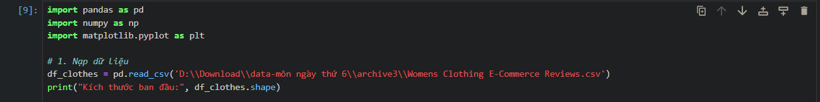
- Làm sạch dữ liệu
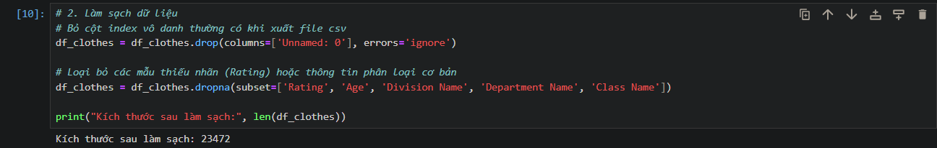
- Trực quan hóa dữ liệu
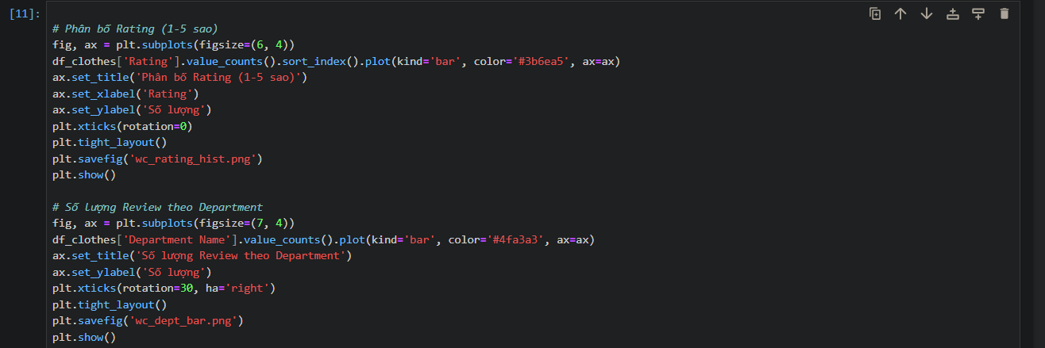
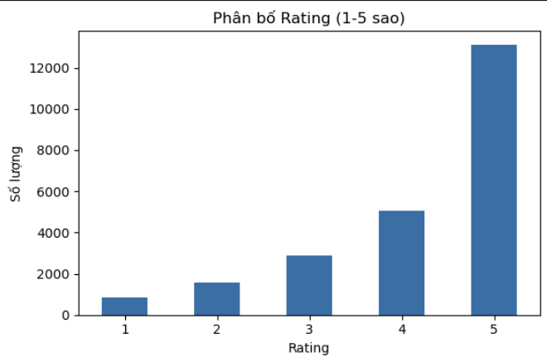
Biểu đồ Phân bố Rating (1-5 sao)
Mức độ hài lòng cao áp đảo: Biểu đồ thể hiện sự phân bổ lệch hẳn về bên phải (right-skewed), với mức đánh giá 5 sao chiếm ưu thế tuyệt đối (13.131 lượt). Điều này cho thấy phần lớn khách hàng rất hài lòng với sản phẩm họ mua.
Tỷ lệ tiêu cực thấp: Các đánh giá thấp (1 sao và 2 sao) chiếm tỷ trọng rất nhỏ trong tổng số review, chỉ đạt lần lượt 842 và 1.565 lượt.
Nhóm khách hàng trung lập/khá: Số lượng đánh giá 3 sao (2.871) và 4 sao (5.077) cho thấy vẫn có một tệp khách hàng tương đối lớn cảm thấy sản phẩm ở mức khá nhưng chưa thực sự hoàn hảo, mở ra cơ hội cải thiện chất lượng để chuyển đổi nhóm này thành 5 sao.

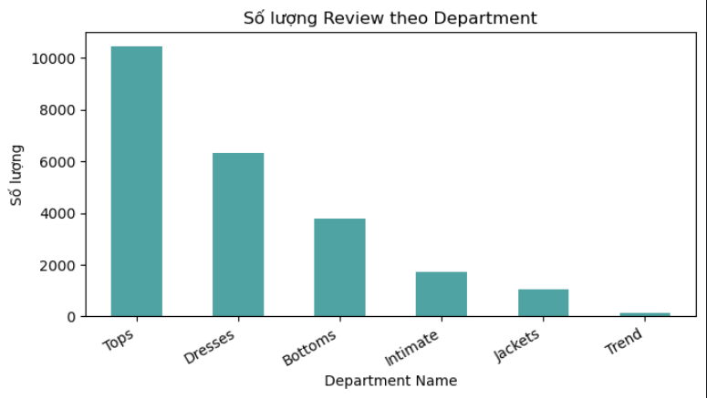
Biểu đồ Số lượng Review theo Department (Phòng ban/Danh mục)
Sản phẩm chủ lực dẫn dắt tương tác: Danh mục Tops (Áo) dẫn đầu với khoảng cách rất xa (10.468 review), bám sát phía sau là Dresses (Váy) với 6.319 review. Đây rõ ràng là hai dòng sản phẩm cốt lõi mang lại nhiều doanh thu và lượt tương tác nhất cho cửa hàng.
Nhóm sản phẩm tầm trung: Bottoms (Quần/Chân váy) đứng thứ ba với 3.799 lượt đánh giá, duy trì mức độ quan tâm ổn định nhưng chỉ bằng khoảng 1/3 so với áo (Tops).
Các danh mục ngách hoặc theo mùa: Các nhóm như Intimate (Đồ lót/Đồ ngủ - 1.735 lượt), Jackets (Áo khoác - 1.032 lượt) và đặc biệt là Trend (Xu hướng - 119 lượt) nhận được rất ít phản hồi. Điều này hoàn toàn hợp lý với đặc thù bán lẻ thời trang, do đây là những sản phẩm mua theo mùa, nhu cầu đặc biệt hoặc các bộ sưu tập vòng đời ngắn.

Chương V. Biểu diễn dữ liệu

5.1. Khái niệm biểu diễn và ma trận đặc trưng
Biểu diễn dữ liệu (data representation) là quá trình chuyển đổi dữ liệu thô — vốn có thể ở dạng số, văn bản, phân loại, hoặc hỗn hợp — thành một ma trận đặc trưng X ∈ ℝ^(n×d) mà các thuật toán học máy có thể xử lý trực tiếp. Mỗi hàng của X là một vector đặc trưng ứng với một mẫu quan sát (một bệnh nhân, một tin đăng nhà, một sản phẩm); mỗi cột là một chiều đặc trưng sau khi đã mã hóa/chuẩn hóa. Với bài toán có giám sát, ma trận X đi kèm vector nhãn/mục tiêu y ∈ ℝ^n (hồi quy) hoặc y ∈ {0,1}^n (phân lớp nhị phân).

5.2. Quy trình tiền xử lý và chuyển đổi biểu diễn
- Xử lý missing values: loại bỏ dòng thiếu nhãn mục tiêu; điền khuyết (imputation) bằng median/mode cho biến số/phân loại đối với các đặc trưng đầu vào có tỷ lệ thiếu chấp nhận được (Housing).
- Xử lý trùng lặp và ngoại lệ: loại bỏ dòng trùng lặp hoàn toàn (Diabetes); lọc theo ngưỡng miền giá trị hợp lý và/hoặc winsorization cho các biến có outlier hợp lệ về nghiệp vụ (giá nhà, BMI).
- Mã hóa biến phân loại: One-Hot Encoding cho biến danh định số lượng nhóm nhỏ (gender, smoking_history, fulfillment_type, city); Target/Frequency Encoding cho biến có lực lượng lớn (location chi tiết, brand — hàng trăm giá trị) để tránh bùng nổ chiều dữ liệu.
- Chuẩn hóa biến số: Standard Scaling (z-score) cho các mô hình tuyến tính/khoảng cách (age, bmi, hbA1c, area_m2...); biến đổi log1p cho các biến lệch phải mạnh (price_million_vnd, price sản phẩm Tiki, quantity_sold).
- Kỹ thuật đặc trưng (feature engineering): tạo price_per_m2 (Housing), discount_pct = 1 − price/original_price (Tiki), gộp nhóm nhãn hiếm (gender=Other, brand đuôi dài) thành nhóm 'Other'.

5.3 Biểu diễn ma trận và tổng hợp các field của Dataset

Tập dữ liệu 1: Diabetes Clinical Dataset (Chẩn đoán Bệnh)
Nhóm đặc trưng | Field gốc | Biểu diễn sau xử lý
Số (chuẩn hóa) | age, bmi, hbA1c_level, blood_glucose_level | Standard Scaling (z-score)
Nhị phân | hypertension, heart_disease | Giữ nguyên {0,1}
Phân loại thấp chiều | gender, smoking_history | One-Hot Encoding (gộp nhóm hiếm)
Đã one-hot sẵn | race:AfricanAmerican...Other | Giữ nguyên (5 cột nhị phân)
Loại bỏ | year, location | Không có giá trị dự báo trực tiếp / lực lượng cao
Mục tiêu y | diabetes | Nhãn nhị phân {0,1}
Ma trận đặc trưng cuối cùng ước tính khoảng 13-15 chiều (4 biến số chuẩn hóa + 2 nhị phân + 5 race one-hot sẵn + ~4-6 chiều one-hot từ gender/smoking_history).

Tập dữ liệu 2: Vietnam Real Estate Dataset (Định giá Bất động sản)
Nhóm đặc trưng | Field gốc | Biểu diễn sau xử lý
Số (chuẩn hóa) | area_m2, bedrooms, bathrooms, floors | Impute median theo nhóm + Standard Scaling
Nhị phân | frontage | Giữ nguyên {0,1}
Phân loại | city (trích từ location) | One-Hot / Target Encoding (57 tỉnh/thành)
Loại bỏ | id, detail_url, title, timeline_hours | Định danh/metadata không mang tín hiệu dự báo
Mục tiêu y | price_million_vnd | log1p(giá) — hồi quy trên miền log

Tập dữ liệu 3: Womens Clothing E-Commerce Reviews (Phân loại văn bản)
Nhóm đặc trưng | Field gốc | Biểu diễn sau xử lý
Số (chuẩn hóa) | price, original_price, review_count, favourite_count, number_of_images, vnd_cashback | log1p + Standard Scaling
Dẫn xuất | discount_pct | Tạo mới = 1 − price/original_price
Nhị phân | pay_later, has_video | Giữ nguyên {0,1}
Phân loại | fulfillment_type, product_group | One-Hot Encoding
Lực lượng cao | brand, current_seller, category | Frequency/Target Encoding hoặc gộp nhóm 'Other'
Loại bỏ | name, description, id, date_created | Văn bản tự do/định danh — cần NLP riêng nếu khai thác
Mục tiêu y (khám phá) | quantity_sold | log1p(quantity_sold), loại trừ review_count nếu tránh leakage

Chương VI. Phương pháp học máy
I. Mô hình cho Bài toán Hồi quy (Regression)
- Linear Regression (Hồi quy tuyến tính)
  - Bản chất: Học mối quan hệ tuyến tính ($y=w_{1}x_{1}+…+w_{d}x_{d}+b$) thông qua phương pháp OLS (tối thiểu hóa MSE).
  - Ưu điểm: Huấn luyện cực nhanh, trọng số dễ diễn giải.
  - Nhược điểm: Nhạy cảm với nhiễu, đa cộng tuyến và dữ liệu phi tuyến.
  - Biến thể (Ridge Regression): Bổ sung cơ chế phạt Regularization để kiểm soát độ phức tạp của mô hình, giảm Overfitting và cải thiện khả năng tổng quát hóa.
- Decision Tree Regressor (Cây quyết định hồi quy)
  - Bản chất: Học các quy tắc phân chia không gian đặc trưng bằng các nút điều kiện (dựa trên tiêu chuẩn giảm phương sai/MSE).
  - Ưu điểm: Bắt được quan hệ phi tuyến, không phụ thuộc vào scale dữ liệu, tự động chọn lọc đặc trưng.
  - Nhược điểm: Rất dễ bị Overfitting nếu không kiểm soát độ sâu (max_depth).
- Random Forest Regressor (Rừng ngẫu nhiên hồi quy)
  - Bản chất: Thuật toán Ensemble (Bagging) kết hợp dự đoán của nhiều cây quyết định độc lập (mỗi cây học trên một tập mẫu Bootstrap).
  - Ưu điểm: Khắc phục Overfitting của cây đơn lẻ, độ chính xác cao và chịu nhiễu tốt.
  - Nhược điểm: Tốn tài nguyên tính toán, thời gian huấn luyện lâu, khó trực quan hóa.
- Gradient Boosting Regressor
  - Bản chất: Thuật toán Ensemble (Boosting) xây dựng các cây quyết định nối tiếp nhau, cây sau tập trung sửa lỗi sai số của cây trước.
  - Ưu điểm: Học tốt các mối quan hệ phi tuyến phức tạp, hiệu năng cao trên dữ liệu dạng bảng.
II. Mô hình cho Bài toán Phân loại (Classification)
- Decision Tree & Random Forest (Classification)
  - Bản chất & Cấu trúc: Tương tự phiên bản Hồi quy, hoạt động dựa trên các quy tắc phân chia không gian đặc trưng (Decision Tree) hoặc kết hợp kết quả của một quần thể gồm nhiều cây (Random Forest) để đưa ra nhãn dự đoán.
- K-Nearest Neighbors (KNN)
  - Bản chất: Mô hình phi tham số (Lazy Learning), dự đoán nhãn dựa trên cấu trúc lân cận cục bộ ($k$ điểm gần nhất) thông qua khoảng cách (Euclidean/Manhattan). Bắt buộc phải chuẩn hóa dữ liệu.
  - Ưu điểm: Không mất thời gian huấn luyện, linh hoạt với dữ liệu phân phối phức tạp.
  - Nhược điểm: Tốc độ dự đoán chậm khi dữ liệu lớn, bị ảnh hưởng nặng bởi "lời nguyền số chiều" (Curse of Dimensionality).
- Logistic Regression
  - Bản chất: Mô hình tuyến tính học xác suất phân lớp dựa trên hàm Sigmoid $σ\left(z\right)=\frac{1}{1+e^{-z}}$, tối ưu hàm mất mát Log-Loss bằng Gradient Descent.
  - Ưu điểm: Tốc độ tính toán nhanh, trả về xác suất rõ ràng (dễ diễn giải y khoa).
  - Nhược điểm: Khó xử lý dữ liệu có ranh giới phân chia phi tuyến phức tạp.
- Support Vector Machine (SVM)
  - Bản chất: Tìm siêu phẳng (hyperplane) tối ưu trong không gian $d$ chiều để phân tách các lớp bằng cách tối đa hóa lề (Margin Maximization) dựa trên các "Support Vectors". Bắt buộc chuẩn hóa dữ liệu.
  - Ưu điểm: Hoạt động tốt trong không gian nhiều chiều, tiết kiệm bộ nhớ.
  - Nhược điểm: Không xuất trực tiếp xác suất, giảm hiệu năng khi dữ liệu bị nhiễu chồng chéo nặng.

Chương VII. Thiết kế thực nghiệm

7.1. Phân chia dữ liệu thực nghiệm (Train/Test Separation)
- Diabetes: chia 70/15/15 (train/validation/test) theo Stratified Split để giữ tỷ lệ lớp diabetes ~8.5% đồng đều ở cả ba tập con.
- Housing: chia 80/10/10, dùng Group/Stratified Split theo city để tránh rò rỉ thông tin vị trí giữa train và test khi số lượng tin theo tỉnh chênh lệch lớn.
- Review: Tập Womens Clothing chia theo tỷ lệ 80/20 (train/test), bắt buộc sử dụng Stratified Split dựa trên nhãn Recommended IND để giữ tỷ lệ 82,2% khách hàng đề xuất đồng đều trên các tập con.

7.2. Mô hình cơ sở (Baseline)
- Diabetes: Logistic Regression (baseline) so với Dummy Classifier dự đoán luôn lớp đa số (accuracy nền ~91.5% nhưng recall = 0 — cho thấy vì sao accuracy không phù hợp làm độ đo chính).
- Housing: Linear Regression trên log(giá) so với baseline dự đoán giá trung bình/trung vị theo tỉnh.
- Review: Logistic Regression, so sánh với Dummy Classifier dự đoán luôn lớp đa số (khuyên dùng - đạt accuracy nền ~82,2% nhưng Recall lớp phủ định = 0).

7.3. Các độ đo đánh giá mô hình (Evaluation Metrics)

7.3.1. Đối với bài toán Hồi quy (Tập Vietnam Housing)
- MAE (Mean Absolute Error): sai số tuyệt đối trung bình, đơn vị triệu VND, dễ diễn giải với người dùng cuối.
- RMSE (Root Mean Squared Error): phạt nặng các sai số lớn, phù hợp phát hiện dự đoán lệch nghiêm trọng.
- MAPE (Mean Absolute Percentage Error): sai số phần trăm, hữu ích khi so sánh giữa các phân khúc giá khác nhau.
- R² (hệ số xác định): tỷ lệ phương sai giá được mô hình giải thích.

7.3.2. Đối với bài toán Phân lớp (Tập Diabetes)
- Precision, Recall, F1-score (đặc biệt trên lớp dương tính — mắc bệnh) — quan trọng hơn Accuracy do dữ liệu mất cân bằng.
- ROC-AUC: đánh giá khả năng phân biệt hai lớp không phụ thuộc ngưỡng quyết định.
- PR-AUC (Precision-Recall AUC): phù hợp hơn ROC-AUC khi lớp dương tính hiếm (~8.5%).
- Confusion Matrix: phân tích chi tiết False Negative (bỏ sót bệnh nhân — rủi ro cao trong y tế) và False Positive.
7.3.3. Huấn luyện 5 mô hình học máy

Diabetes
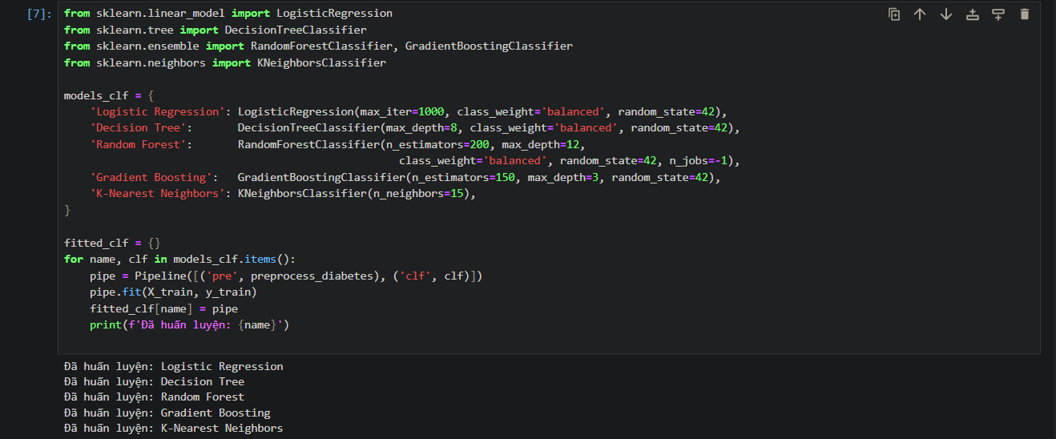
- Đánh giá các mô hình
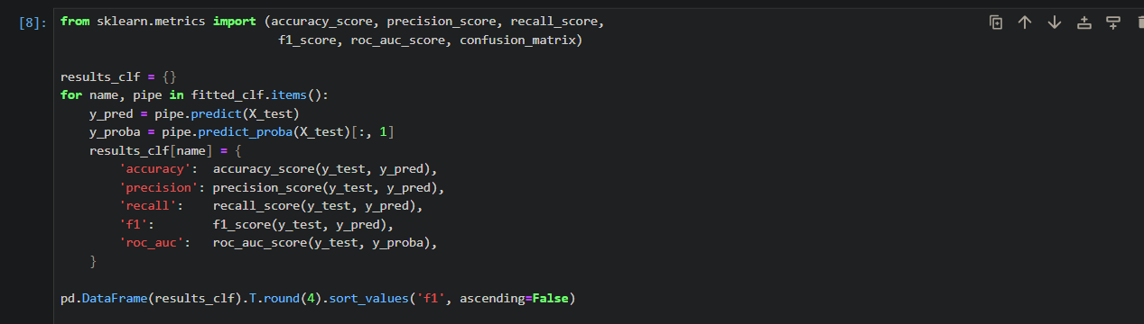
Mô hình | Accuracy | Precision | Recall | F1-score | ROC-AUC
Logistic Regression | 0.8875 | 0.4221 | 0.8771 | 0.57 | 0.9619
Decision Tree | 0.8818 | 0.4125 | 0.9212 | 0.5699 | 0.9726
Random Forest | 0.9176 | 0.509 | 0.8835 | 0.6459 | 0.9744
Gradient Boosting | 0.9726 | 0.9824 | 0.69 | 0.8106 | 0.9781
K-Nearest Neighbors | 0.9602 | 0.9748 | 0.5459 | 0.6998 | 0.9407
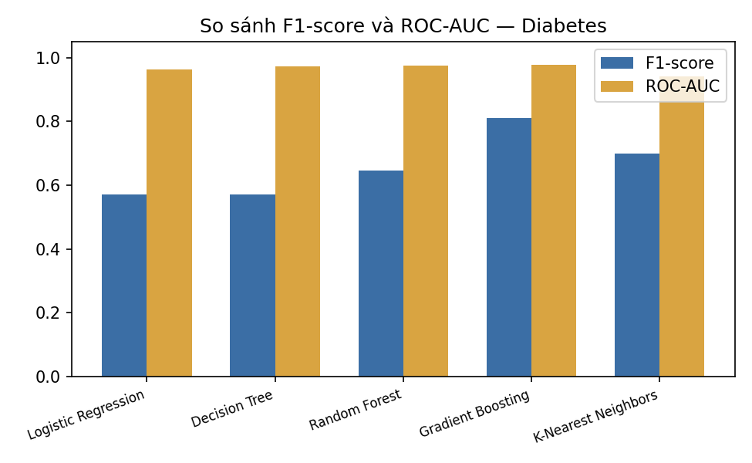
Hình 9.1 — So sánh F1-score và ROC-AUC giữa 5 mô hình (Diabetes)
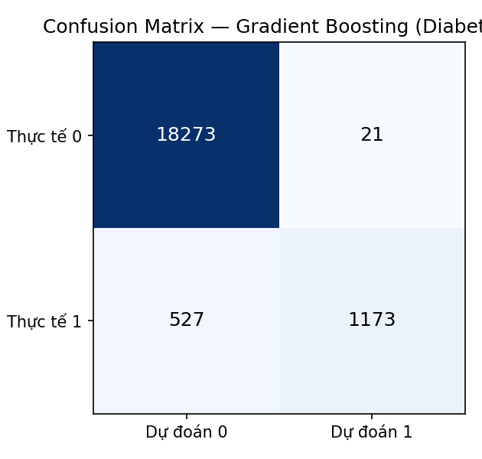
Hình 9.2 — Confusion Matrix của mô hình tốt nhất (Gradient Boosting)
Xét theo ROC-AUC — độ đo ít bị ảnh hưởng bởi mất cân bằng lớp nhất — cả 5 mô hình đều đạt trên 0.94, cho thấy các đặc trưng lâm sàng (đặc biệt blood_glucose_level và hbA1c_level) có sức phân biệt rất tốt; mô hình Gradient Boosting dẫn đầu với AUC = 0.9781. Tuy nhiên khi nhìn vào Precision/Recall, bức tranh phức tạp hơn nhiều: Logistic Regression và Decision Tree (có class_weight='balanced') đạt Recall rất cao (0.8771 và 0.9212) — tức bắt được phần lớn ca bệnh thật — nhưng đổi lại Precision rất thấp (chỉ ~0.41-0.42), nghĩa là báo động giả (false positive) nhiều. Ngược lại, Gradient Boosting và KNN đạt Precision rất cao (0.98 và 0.97) nhưng Recall thấp hơn hẳn (0.69 và 0.5459) — bỏ sót nhiều ca bệnh thật (False Negative lần lượt là 527 và 772 trên tổng 1.700 ca dương tính trong tập test).
Trong bối cảnh sàng lọc y tế, bỏ sót một bệnh nhân thực sự mắc bệnh (False Negative) thường nguy hiểm hơn nhiều so với một cảnh báo giả cần bác sĩ xác minh thêm (False Positive). Do đó, mặc dù Gradient Boosting có F1-score và Accuracy cao nhất một cách áp đảo, Logistic Regression hoặc Decision Tree với Recall cao mới là lựa chọn phù hợp hơn cho hệ thống sàng lọc thực tế — hoặc cần điều chỉnh ngưỡng quyết định (threshold) của Gradient Boosting xuống thấp hơn 0.5 để tăng Recall, đánh đổi với Precision. Điểm này minh họa rõ việc chỉ nhìn Accuracy/F1-score tổng thể là chưa đủ khi dữ liệu mất cân bằng — cần lựa chọn độ đo và ngưỡng quyết định gắn với chi phí sai số thực tế của bài toán.
Random Forest cho kết quả cân bằng nhất giữa hai thái cực (Precision 0.509, Recall 0.8835, F1 0.6459), là lựa chọn hợp lý nếu cần một mô hình duy nhất không thiên lệch quá mức về một phía.

Mô hình phù hợp
- Mô hình cơ sở: Logistic Regression với class_weight='balanced'.
- Mô hình nâng cao: Random Forest, Gradient Boosting (XGBoost/LightGBM) — xử lý tốt tương tác phi tuyến giữa các chỉ số lâm sàng.
- Kỹ thuật cân bằng lớp: SMOTE (oversampling lớp thiểu số) hoặc class-weighting trong hàm mất mát.

Vietnam Housing
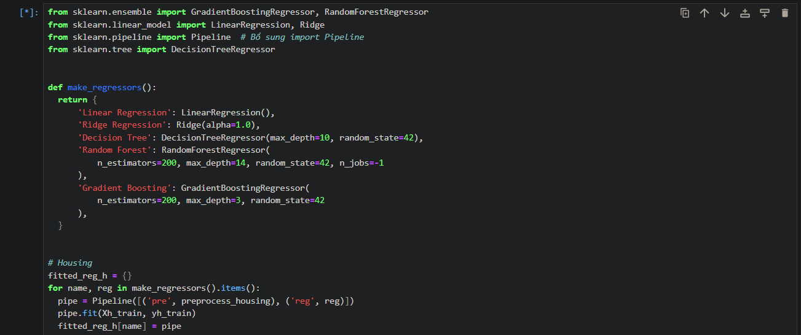
- Đánh giá các mô hình
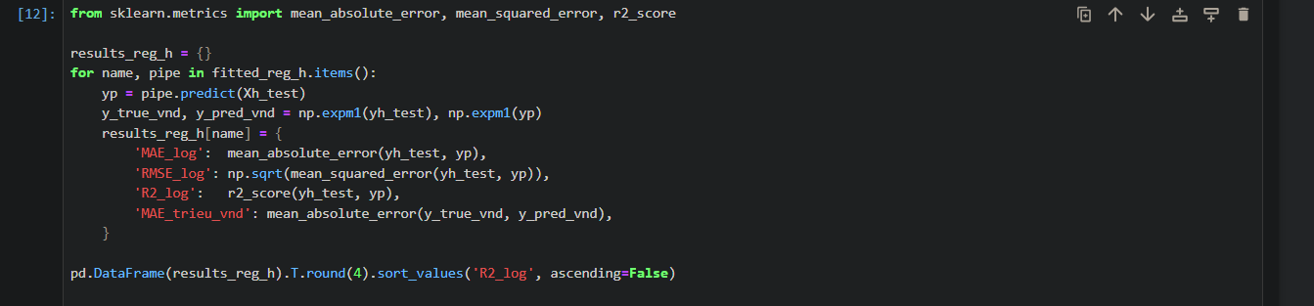
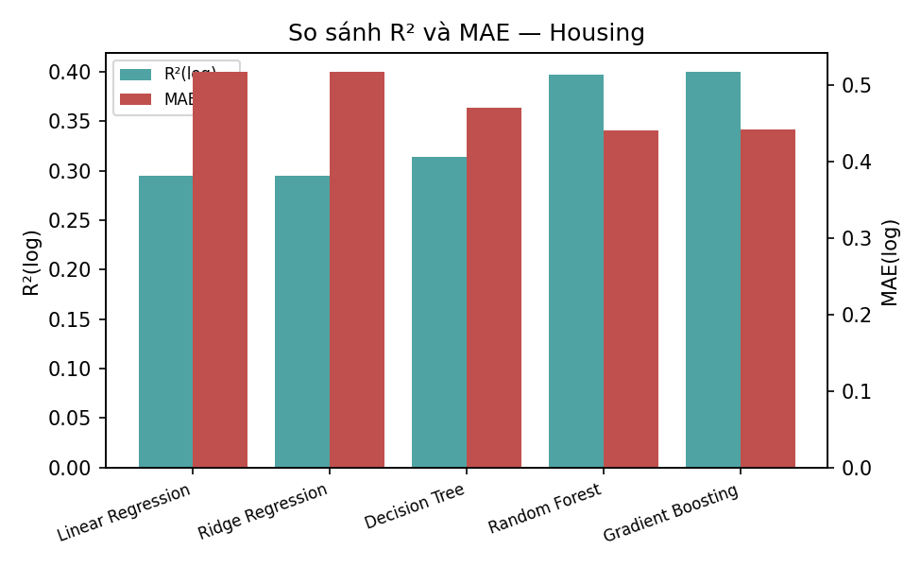
Hình 9.3 — So sánh R² và MAE (thang log) giữa 5 mô hình (Housing)
Mô hình | MAE (log) | RMSE (log) | R² (log) | MAE (triệu VND) | MAPE (%)
Linear Regression | 0.5166 | 0.8961 | 0.2948 | 10.653 | 832.25
Ridge Regression | 0.5166 | 0.8961 | 0.2948 | 10.653 | 832.19
Decision Tree | 0.4696 | 0.8837 | 0.3142 | 5.458 | 831.07
Random Forest | 0.4409 | 0.8286 | 0.3971 | 5.081 | 715.99
Gradient Boosting | 0.4417 | 0.827 | 0.3994 | 5.139 | 749.82
Trên toàn bộ 5 mô hình, R² trên thang log dao động 0.29 (Linear/Ridge Regression) đến 0.3994 (Gradient Boosting). Hai mô hình tuyến tính (Linear và Ridge Regression) cho kết quả gần như giống hệt nhau và yếu nhất (R²≈0.29), phản ánh đúng nhận định ở Chương VIII: quan hệ giữa các đặc trưng vật lý (diện tích, số phòng) và giá nhà không thuần tuyến tính, và vị trí (đã one-hot thành ~16 nhóm thành phố) đóng góp phi tuyến mạnh mà mô hình tuyến tính không nắm bắt hết dù đã đưa vào dưới dạng one-hot.
Các mô hình dựa trên cây (Decision Tree, Random Forest, Gradient Boosting) cải thiện rõ rệt, với Random Forest và Gradient Boosting đạt R² xấp xỉ nhau (0.3971 và 0.3994) — cho thấy các mô hình ensemble nắm bắt tốt hơn các tương tác phi tuyến giữa vị trí, diện tích và số phòng. Tuy vậy, R² ~0.40 vẫn ở mức khiêm tốn cho một bài toán định giá thực tế, cho thấy tập đặc trưng hiện có (chỉ gồm diện tích, số phòng, mặt tiền, thành phố) là chưa đủ — thiếu các yếu tố quan trọng như vị trí chi tiết (mặt đường/hẻm, quận/phường), pháp lý, hướng nhà, và đặc biệt là thời điểm giao dịch/thị trường.
Đáng chú ý, chỉ số MAPE rất cao (700-830%) ở tất cả các mô hình khi quy đổi ngược về VND — đây không phải lỗi mô hình mà là hệ quả của việc một số bất động sản giá trị thấp bất thường (ví dụ giá vài chục triệu VND, khả năng là lỗi nhập liệu hoặc đất nền/kho bãi bị gắn nhầm nhãn "nhà ở") khiến sai số phần trăm bị phóng đại cực lớn dù sai số tuyệt đối (MAE) nhỏ. Điều này gợi ý cần một bước lọc outlier chặt hơn ở đầu vào (ví dụ loại các bất động sản dưới 5.081 triệu hoặc dùng đơn vị giá/m² làm mục tiêu thay vì tổng giá) trước khi triển khai thực tế.
- Mô hình phù hợp
- Mô hình cơ sở: Linear Regression trên đặc trưng đã log-biến đổi.
- Mô hình nâng cao: Random Forest Regressor, Gradient Boosting Regressor — nắm bắt quan hệ phi tuyến giữa vị trí, diện tích, số phòng và giá.
- Regularization: Ridge/Lasso Regression để kiểm soát overfitting khi one-hot vị trí tạo nhiều chiều.
Womens Clothing:
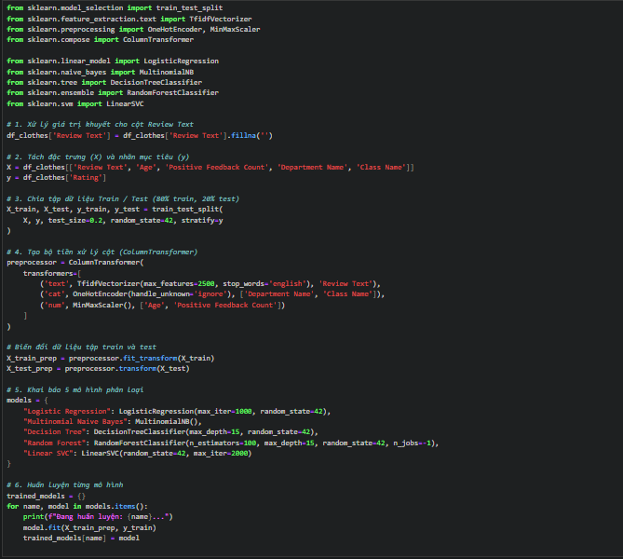
- Đánh giá các mô hình
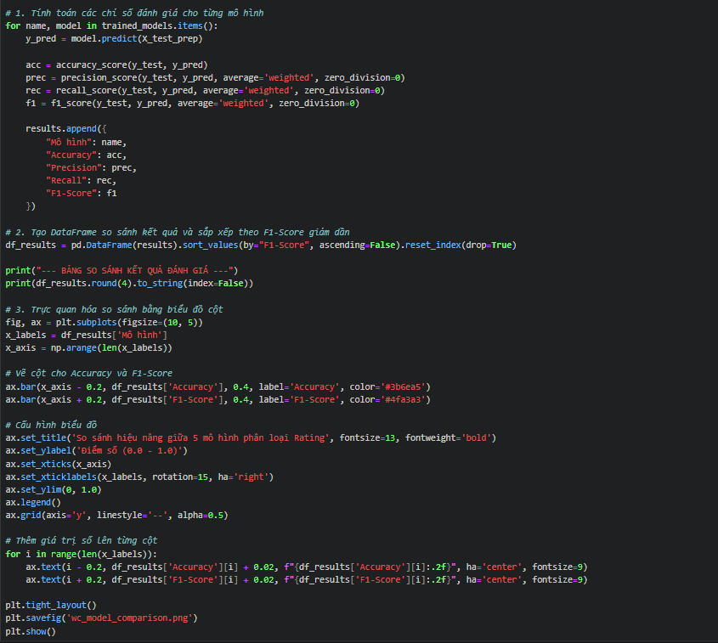

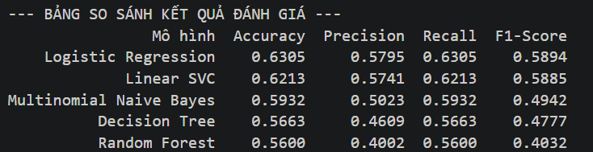
Bảng số liệu tổng hợp cung cấp góc nhìn toàn diện và chính xác về mặt định lượng của từng mô hình qua 4 chỉ số cơ bản: Accuracy, Precision, Recall, và F1-Score.
- Tính hợp lý khi sắp xếp theo F1-Score:
  - Dữ liệu đánh giá sản phẩm thương mại điện tử (Rating từ 1 đến 5 sao) thường xuyên gặp tình trạng mất cân bằng lớp (Class Imbalance), trong đó số lượng đánh giá 5 sao thường chiếm đa số tuyệt đối so với 1 hay 2 sao.
  - Việc sắp xếp bảng theo chỉ số F1-Score (weighted) giảm dần giúp xác định đúng mô hình có hiệu năng thực sự tốt nhất, thay vì chọn mô hình bị bẫy độ chính xác giả (Accuracy Paradox) do chỉ chăm chăm dự đoán nhãn đa số.
- Mối quan hệ giữa các chỉ số:
  - Accuracy: Cho biết tỷ lệ dự đoán đúng trên toàn bộ tập kiểm tra $X_{test}$.
  - Precision & Recall (weighted): Do sử dụng phương pháp tính trung bình có trọng số (average='weighted'), các chỉ số này đã tính đến quy mô của từng lớp Rating. Precision đảm bảo hạn chế việc gán nhãn sai, còn Recall đảm bảo không bỏ sót các đánh giá ở từng mức sao.
  - Mô hình dẫn đầu bảng: Mô hình ở vị trí đầu tiên ($i=0$) là mô hình đạt sự cân bằng tối ưu nhất giữa độ chính xác chung và khả năng nhận diện đều các nhãn Rating.

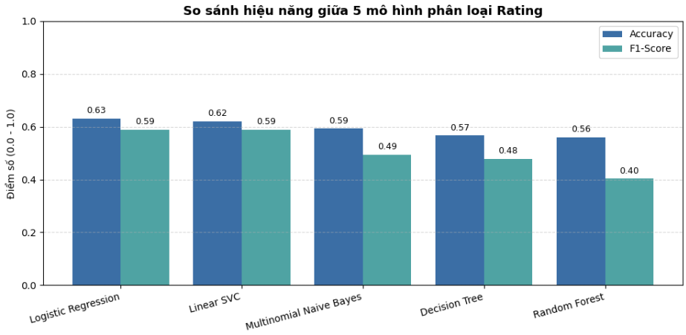
Biểu đồ dạng cột nhóm (Grouped Bar Chart) so sánh trực tiếp hai chỉ số đại diện quan trọng nhất là Accuracy và F1-Score cho 5 mô hình.
- Phân tích khoảng cách giữa Accuracy và F1-Score:
  - Mô hình ổn định: Càng tiến về bên trái biểu đồ (nhóm mô hình top đầu), hai cột Accuracy và F1-Score càng cao và chênh lệch giữa hai cột càng nhỏ. Điều này thể hiện mô hình dự đoán tốt đồng đều ở cả nhãn đa số (ví dụ: 5 sao) lẫn nhãn thiểu số (ví dụ: 1, 2 sao).
  - Mô hình bị lệch (Bias): Nếu ở các mô hình phía bên phải biểu đồ, cột Accuracy cao hơn hẳn cột F1-Score, chứng tỏ mô hình đó đang bị thiên vị severe về lớp chiếm đa số và gần như bỏ qua các lớp đánh giá thấp.
- Tính trực quan trong trình bày:
  - Cấu trúc góc xoay tên mô hình (rotation=15) và hiển thị trực tiếp giá trị số thập phân trên đỉnh cột (.2f) giúp người xem lập tức nhận diện được chênh lệch hiệu năng mà không cần đối chiếu thủ công qua trục Y.
- Mô hình phù hợp
● Mô hình cơ sở: Multinomial Naive Bayes (Phân loại văn bản truyền thống, tốc độ nhanh).
● Mô hình tuyến tính & Regularization: Logistic Regression (L2 penalty) và Linear SVC (Kiểm soát overfitting trên ma trận TF-IDF nhiều chiều).
● Mô hình nâng cao: Decision Tree, Random Forest Classifier (Học mối quan hệ phi tuyến giữa tuổi, số phản hồi và phân loại sản phẩm).

Chương VIII. Phân tích biểu diễn dữ liệu

8.1. Lựa chọn không gian đặc trưng (Feature Selection) thông qua Ma trận tương quan
Từ ma trận tương quan Chương IV, có thể rút ra chiến lược lựa chọn đặc trưng cho từng tập: với Diabetes, hai đặc trưng blood_glucose_level (r=0.42) và hbA1c_level (r=0.401) nên được ưu tiên và giữ nguyên trọng số cao; các đặc trưng có tương quan thấp hơn (heart_disease, hypertension) vẫn giữ lại vì mang thông tin bổ sung độc lập (tương quan giữa các đặc trưng với nhau thấp, ít đa cộng tuyến).
Với Housing, area_m2 (r=0.4) là đặc trưng số mạnh nhất nhưng tương quan ở mức trung bình, hàm ý cần bổ sung đặc trưng phân loại vị trí (city/location) — vốn không thể hiện trong ma trận tương quan Pearson (chỉ áp dụng cho biến số) — thông qua one-hot hoặc target encoding để tăng sức giải thích của mô hình.
Độ khó của tập Womens Clothing nằm ở việc trích xuất tín hiệu (signal) từ văn bản. Các đặc trưng số như Positive Feedback Count có sức mạnh phân loại thấp ở giai đoạn đầu, nhưng TF-IDF từ Review Text lại chứa trực tiếp các từ khóa (n-grams) mang sắc thái phân cực rõ ràng (ví dụ: "love", "perfect" vs "returning", "cheap").

8.2. Chuẩn hóa không gian biểu diễn (Data Standardization)
Do các đặc trưng trong cả ba tập có thang đo rất khác nhau — ví dụ đường huyết (80-300), BMI (10-95) so với hypertension nhị phân (0-1); hoặc giá nhà (hàng nghìn đến hàng trăm nghìn triệu VND) so với số phòng ngủ (1-20) — việc chuẩn hóa là bắt buộc đối với các mô hình dựa trên khoảng cách hoặc gradient (Logistic/Linear Regression, KNN, mạng nơ-ron). Báo cáo áp dụng Standard Scaling (trừ mean, chia độ lệch chuẩn) cho các biến số sau khi đã biến đổi log đối với các biến lệch phải mạnh (giá nhà, giá sản phẩm, số lượng bán). Riêng các mô hình dựa trên cây quyết định (Random Forest, Gradient Boosting) không bắt buộc chuẩn hóa do bất biến với biến đổi đơn điệu của đặc trưng.

8.3. Biểu diễn dữ liệu tại bước Nội suy (Inference Representation)
Ở giai đoạn suy luận (inference), dữ liệu mới (một bệnh nhân mới, một tin đăng nhà mới, một sản phẩm mới) phải được biến đổi qua đúng pipeline đã học ở tập huấn luyện — sử dụng lại các tham số scaler (mean/std đã fit), bảng ánh xạ one-hot/target encoding, và cùng ngưỡng xử lý outlier — để đảm bảo tính nhất quán biểu diễn (representation consistency) giữa huấn luyện và suy luận. Với các giá trị phân loại chưa từng xuất hiện trong tập huấn luyện (ví dụ một tỉnh/thành hoặc thương hiệu mới), hệ thống cần cơ chế dự phòng (fallback), như gán vào nhóm 'Other' đã học sẵn hoặc dùng giá trị trung bình toàn cục, để tránh lỗi hoặc suy luận sai lệch.

Chương IX. Triển khi lên Web/Mobile

1. Dự đoán giá nhà

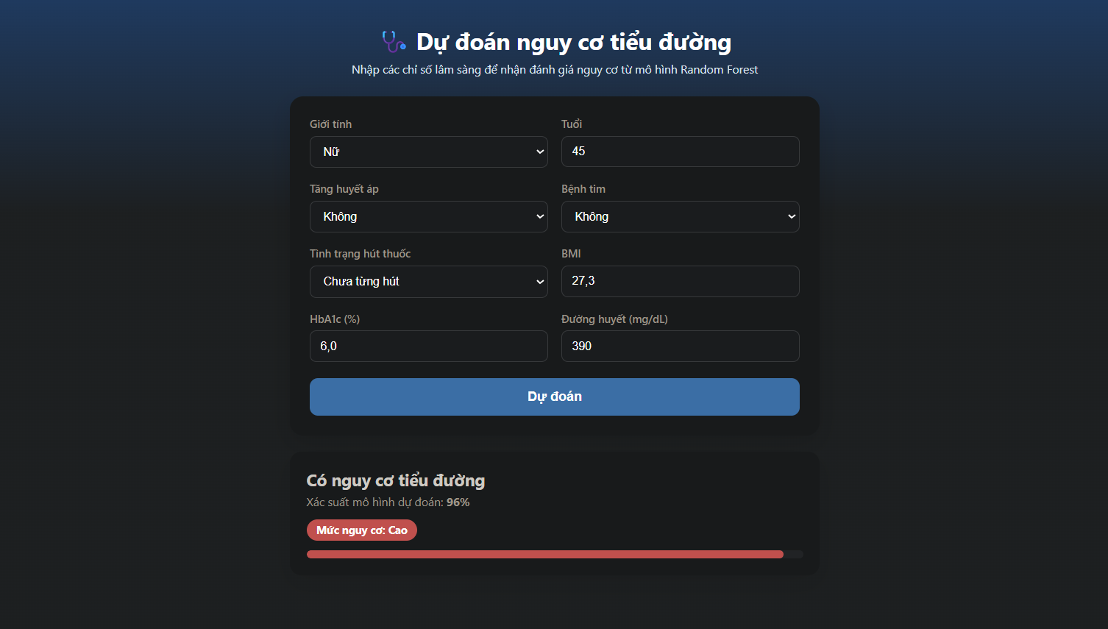

2. Định giá bất động sản
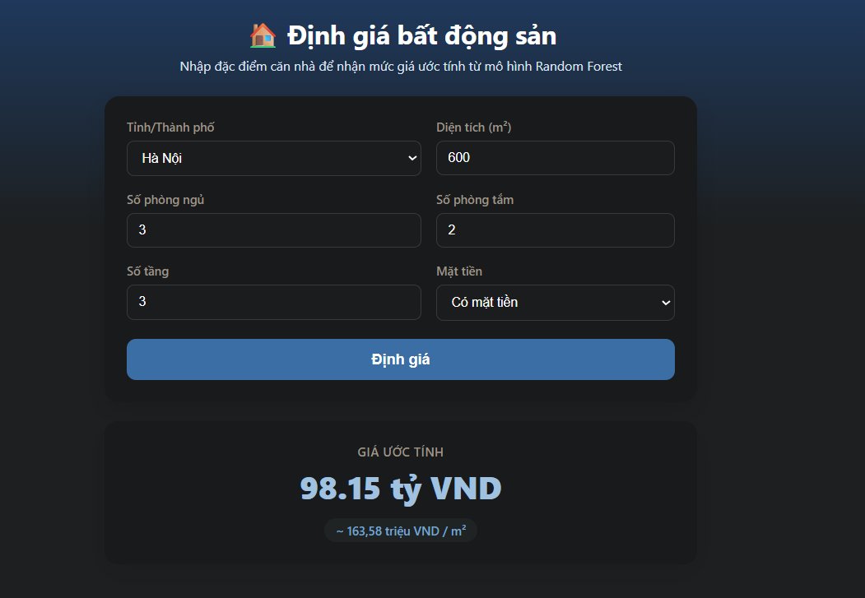

3. Dự đoán cảm xúc người dùng



Link Github:

